Командиру 1 навчальної роти

РАПОРТ
Прошу Вашого клопотання перед вищим командуванням про надання мені інструктору 1 навчальної роти 1 навчального батальйону військової частини А2900 старшому сержанту ДІДОВЦЮ Дмитру Юрійовичу, частини щорічної основної відпустки за 2026 рік терміном на 15 (п’ятнадцять) діб з 28.04.2026 року.
Відпустку буду проводити за адресою: Житомирська обл., смт. Черняхів, вул. Енгельса, буд. 56. Контактний номер телефону: +380983970149.

Інструктор 1 навчальної роти 1 навчального батальйону
старший сержант Дмитро ДІДОВЕЦЬ
__.04.2026

Командиру 1 навчального батальйону

Клопочу по суті рапорту старшого сержанта ДІДОВЦЯ Дмитра Юрійовича.

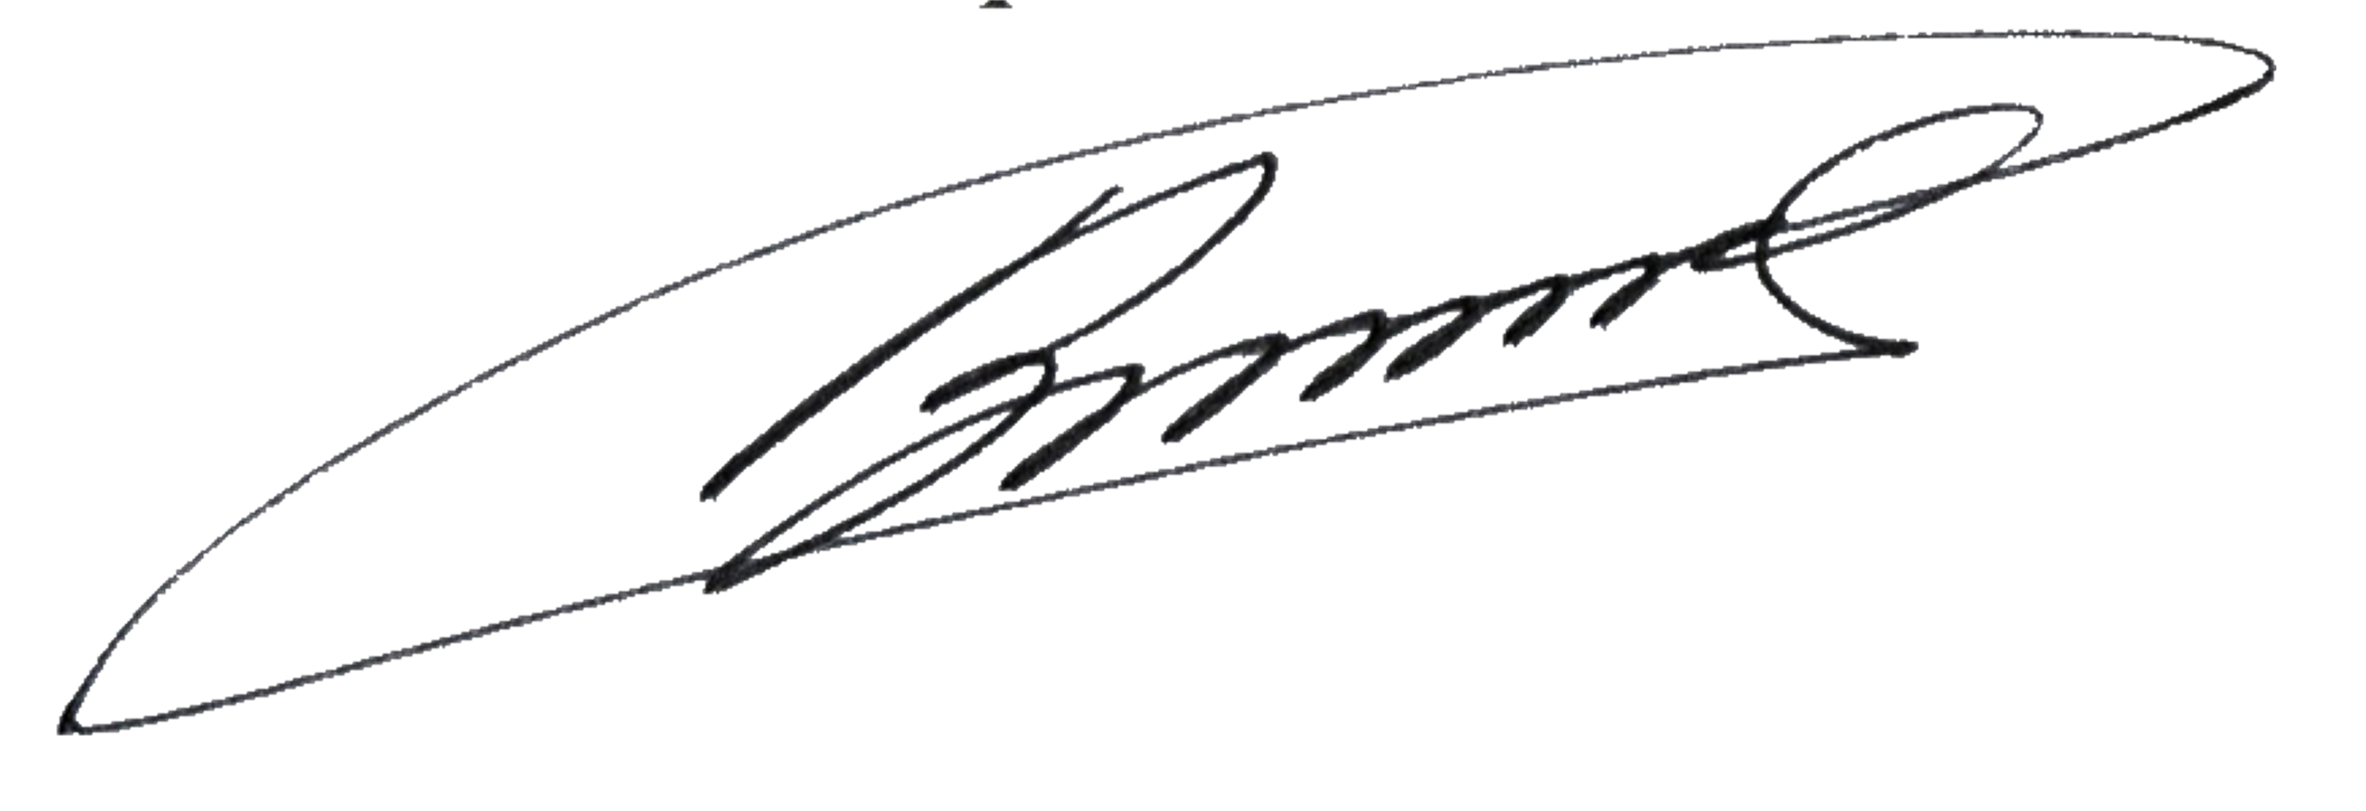
Тимчасово виконуючий обовʼязки командира 1 навчальної роти
лейтенант Богдан ГЕНЗЕЛЬ
__.04.2026

Командиру військової частини А2900

Клопочу по суті рапорту старшого сержанта ДІДОВЦЯ Дмитра Юрійовича.

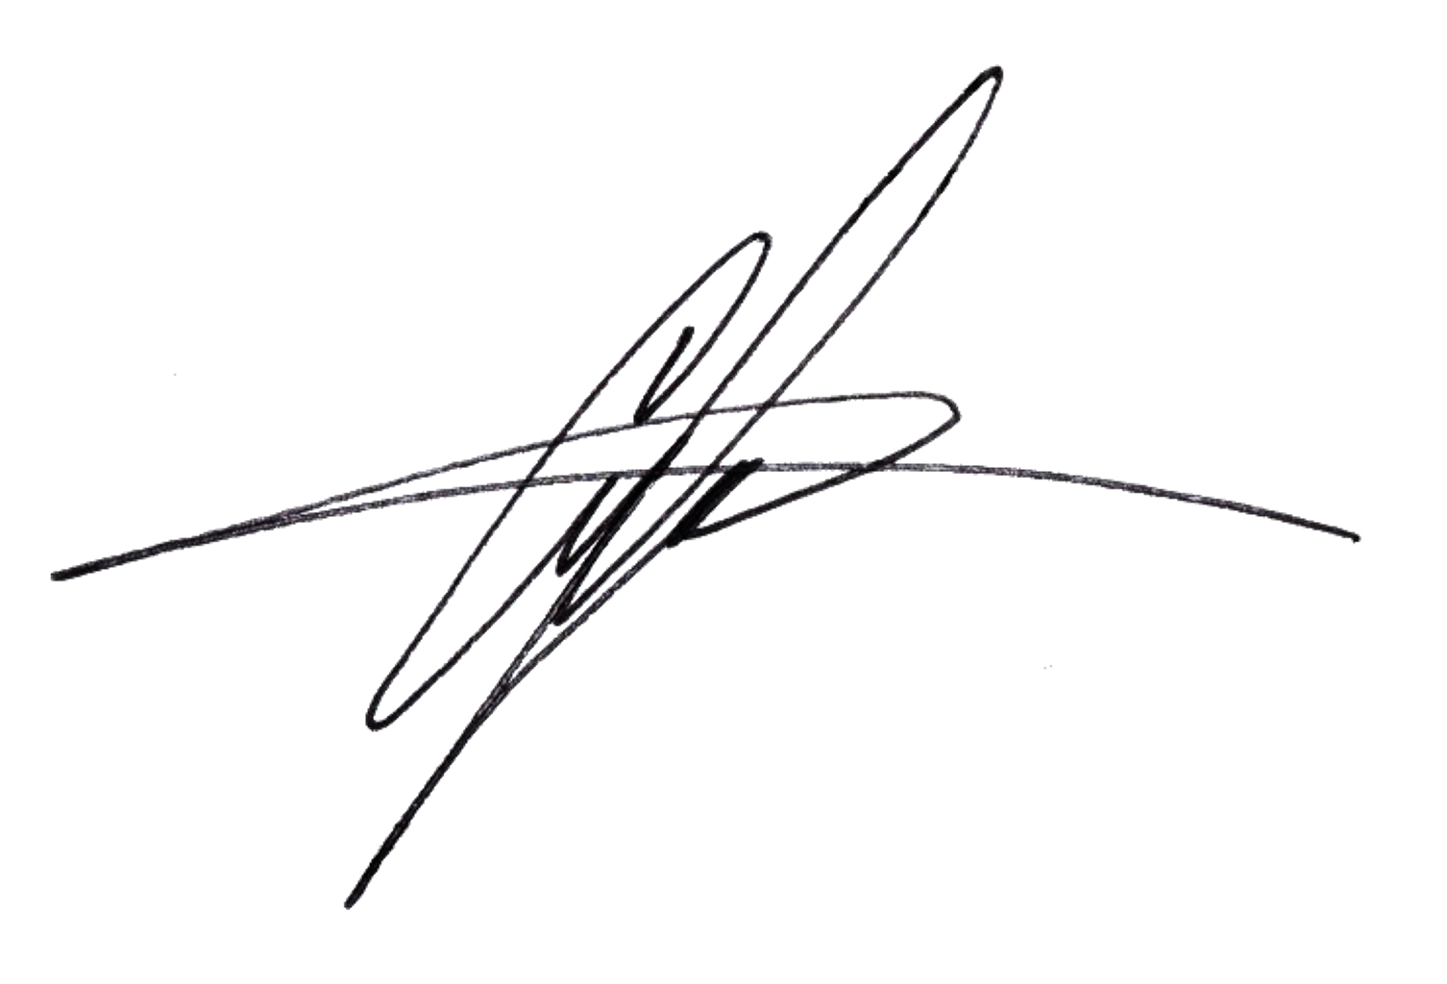
Тимчасово виконуючий обовʼязки командира 1 навчального батальйону
майор Андрій МАЛАШКЕВИЧ
__.04.2026

